ll summer camp si organizza con un minimo di 20 iscritti.

Per informazioni : Angelo Papale 346.21.64.589
belkholidays@gmail.com

26 giugno - 2 luglio 2022

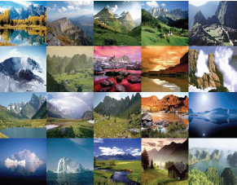

Cari ragazzi, ragazze e famiglie,
anche quest'anno stiamo organizzando un summer camp di basket e altre divertenti attività in grado di soddisfare le vostre aspettative.

La lista seguente elenca le attività principali incluse nella quota individuale per la partecipazione al Camp :

- Basketball presso il Palazzetto dello Sport di Morgex.
- Mountain Bike.
- Arrampicata.
- Rafting: il Centro Rafting è a disposizione con un’equipe di guide per programmi e percorsi studiati per ogni esigenza.
- Parco Avventura.
- E molto altro ancora…

GIORNATA TIPO :
8.30 | colazione
9.00 | attività sportiva
12.30 | relax
13.00 | pranzo
14.00 | riposo
15.00 | attività sportiva
19.00 | doccia
19.30 | cena
21.00 | giochi-attività di gruppo
22.30 | Fine serata

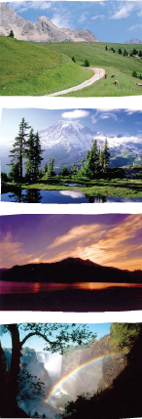
PER CHI : ragazzi nati nel 2010, 2011, 2012, 2013, 2014

QUANDO: da domenica 26 giugno al 2 luglio: 7 giorni e 6 notti.

DOVE :

Morgex (Ao), splendido borgo della val d’Aosta situato a circa 1000 mt. di altezza in una piana incantevole che si apre a ventaglio verso il Monte Bianco.
Residenza presso l’Ostello Valdigne Mont Blanc (1700 mt.) Loc. Arpy, tel 0165.841684

QUOTA :

la quota è di 600,00 € e include vitto, alloggio, assicurazione e tutte le attività.
Il trasporto è a carico delle famiglie, ma a richiesta, è possibile organizzare un servizio pullman con adesione di almeno 15 parteciopanti.

